Občianske združenie „Triezvy život“
Nitra, Lúčna l/ 9, PSČ 949 01
IČO: 36100838 č.tel.: 037/733 16 94
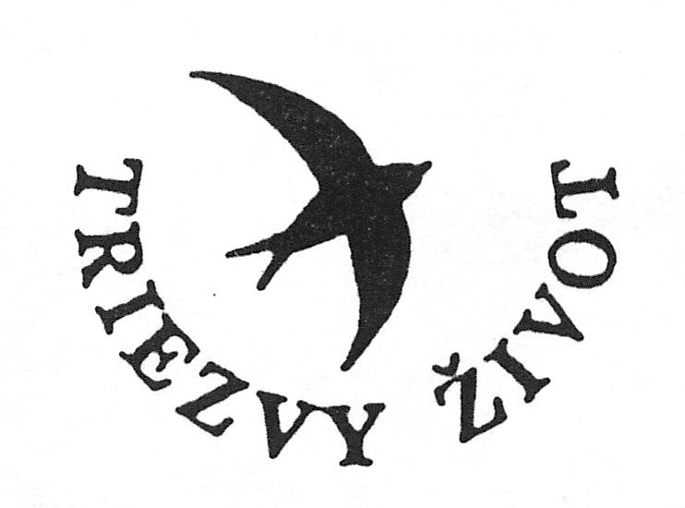

Tridsiatyštvrtý

„Víkend nádeje – Triezvy život“
V dňoch 7. apríla– 10. apríla 2011
sa v „Dome Srdca Ježišovho“ – FDNSC - MSC -
Nitra, Lukov Dvor č.2 uskutoční:
Tridsiatyštvrtý „Víkend nádeje – Triezvy život“
pre závislých na alkohole a iných drogách.
ThLic. Páter František Kapusňák SF poskytne duchovnú pomoc
a Ing. Ján Blisca (riaditeľ O.Z. Triezvy život) podá svedectvo o prekonaní závislostí od alkoholu a cigariet.
Program je určený nie len pre závislých, ale aj pre tých, ktorí chcú pomáhať (rodinní príslušníci a pod.). Nejde pritom iba o závislostí od alkoholu a cigariet, ale aj o iné druhy závislostí.
Podujatie sa začína o 18,00 hod. a končí posledný deň obedom.
Cena: =60.- eur (strava + ubytovanie) sa platí vopred poštovou
poukážkou na adresu:
Ing. Ján Blisca, Lúčna 1/9, 949 01 Nitra

Doprava: autobus z autobusovej stanice Nitra, nástupište č. 28, smer JAROK o 17,05 hod.; MHD č. 11 od obchodného. domu TESCO

Záujemcovia nech sa prihlásia čo najskôr
na tel. č.: 037/ 733 16 94, mobil: 0908/136 141, 0904/937 694 alebo e-mail: triezvyzivot@zoznam.sk

